Informe de Seguimiento al Plan de Acción Institucional - PAI
  - Oficina Asesora de Planeación

Este documento tiene como objetivo principal presentar el informe trimestral de seguimiento a la gestión institucional del 1 de octubre al 31 de diciembre de 2020, tomando como punto de partida, las actividades, y tareas formuladas por cada una de las dependencias de la Unidad, analizando el desempeño institucional para la toma adecuada y responsable de decisiones.

El Informe del Plan Institucional de Acción – PAI para estos 90 días en el marco del nuevo Plan de Desarrollo 2020 – 2024 “Un Nuevo Contrato Social y Ambiental para Bogotá” se refleja en el informe es el siguiente.
El Plan de Acción se formuló por las diferentes áreas de la Unidad con fecha de inicio del 1 de julio de 2020, y este fue aprobado por el comité de Gestión y Desempeño el día 10 de noviembre de 2020, en este informe incluye el análisis de los indicadores utilizados para el control y medición de los resultados de las actividades de los procesos estratégicos, misionales, de apoyo y de control, correspondiente al período en mención, de conformidad con el plan de acción formulado para la vigencia y de acuerdo con la información de seguimiento reportada por cada una de las áreas sobre su gestión realizada frente al cumplimiento de las acciones propuestas.

Consolidado general. El nuevo Plan de Acción 2020 para el segundo semestre consta de 54 Actividades Principales, con 103 tareas; el avance del plan de Acción Institucional a la presentación del presente informe, muestra para el cuarto trimestre se programó un porcentaje de 70% de ejecución que al corte a 30 de septiembre de 2020 se ejecutó 69%, lo que indica una eficiencia del 99%

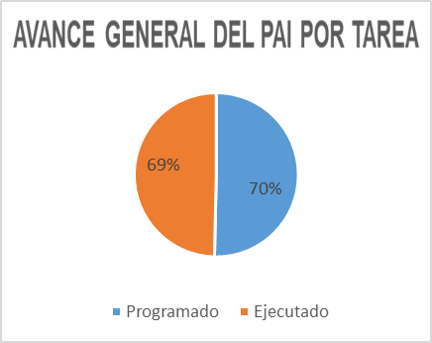

Consolidado por objetivos estratégicos. No se puede mostrar análisis de este punto debido a que el Plan estratégico Institucional se aprobó el 10 de noviembre de 2020 y por lo tanto los datos no son representativos para emitir un análisis.

Seguimiento del PAI por dependencias por tarea y actividades.

Las gráficas muestran que todas áreas programaron actividades con respecto a tareas, un área no formulo el porcentaje de incidencia y dando un resultado de cero, dos áreas programaron su incidencia muy baja y otra la sumatoria de estos porcentajes fue superior a 100%, por esta razón este ítem no se puede analizar de manera global.

Por otra parte, un área a pesar de haber programado sus actividades y tareas para un 100% su ejecución sobrepaso lo programando en más de un 50% lo que no es coherente con su planeación. Es necesario revisar que paso y tomar medidas o si se debe a un caso atípico por las condiciones de pandemia que estamos viviendo.

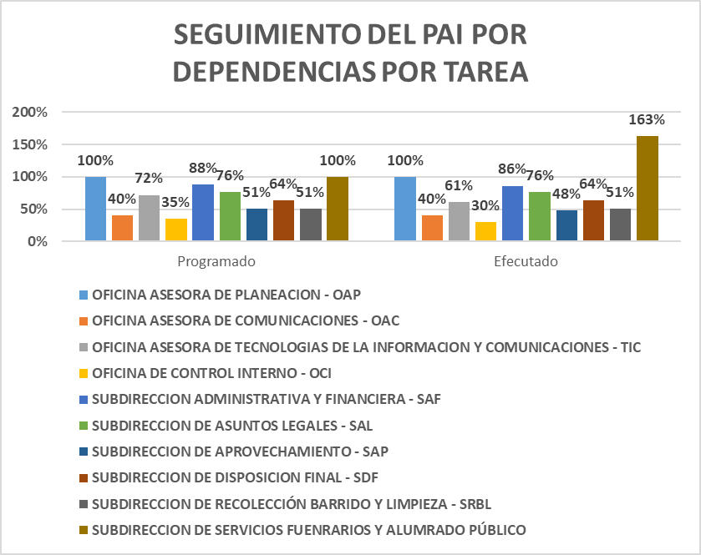

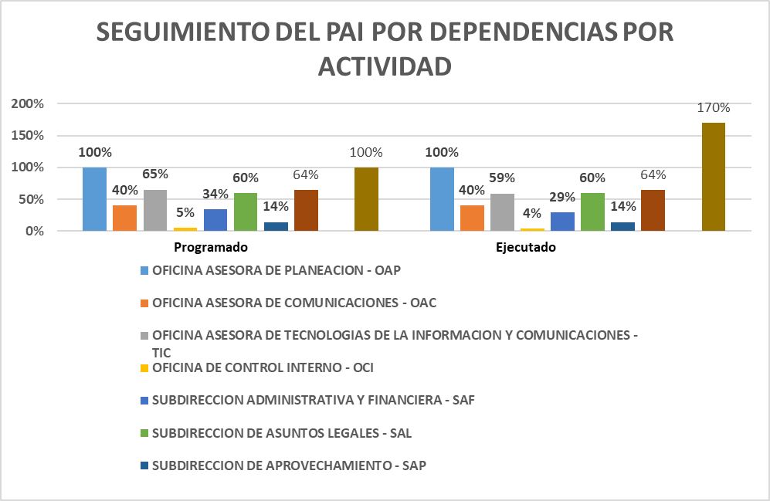

Conclusiones y Recomendaciones.
- El Plan se cumplió en este último trimestre con un 99% de eficiencia. Con casos atípicos de programación y ejecución que es necesario revisar y ajustar para la vigencia 2021.
- Es necesario que las áreas involucren presupuesto tal como se indica en la matriz para poder analizar el PAI en su integridad
- Se hace necesario que para la nueva formulación del PAI los porcentajes de incidencia la actividad en el proyecto se haga para cada actividad y la sumatoria de estas actividades sume 100% es decir cada proyecto es individual a se comparta con otras áreas.
- La formulación de las tareas, junto con sus entregables, recursos asignados, porcentajes de programación; de 0% a 100%, deben ir de forma individual, para un análisis correcto.

